18-22.05.2020r.
Biologia klasa 5 a,b,c,d,e
Drodzy uczniowie zapoznajcie się z tematem lekcji zgodnie z moją instrukcją, krok po kroku. Pojawiające się w przebiegu lekcji ćwiczenia rozwiązujecie w zeszycie ćwiczeń. Niczego nie pomijajcie, ułatwi to Wam zrozumienie lekcji. Proszę o terminowe przesyłanie prac na adres mailowy nauczyciela biologiasp16@onet.pl Prace podlegają ocenie bądź zaliczeniu.
Temat lekcji: Mchy. ( temat lekcji zapisujesz w zeszycie przedmiotowym)
Cele lekcji:
- dowiesz się w jakim środowisku spotykamy mchy
- poznasz budowę zewnętrzną mchu
- dowiesz się jakie rodzaje gatunków mchów występują najczęściej w przyrodzie

Przebieg lekcji:

1. Czy wiesz gdzie rosną mchy?

Mchy rosną przede wszystkim w miejscach zacienionych i wilgotnych. Warunki takie istnieją w wilgotnych, gęstych lasach, nad brzegami strumieni i wolno płynących rzek, w sąsiedztwie źródeł, na bagnach i w miejscach zanikających jezior. Mchy mają bardzo niskie wymagania, więc pojawiają się także w szczelinach skał czy między kamieniami, jeżeli tylko przez część roku dostanie się tam wystarczająca ilość wody.

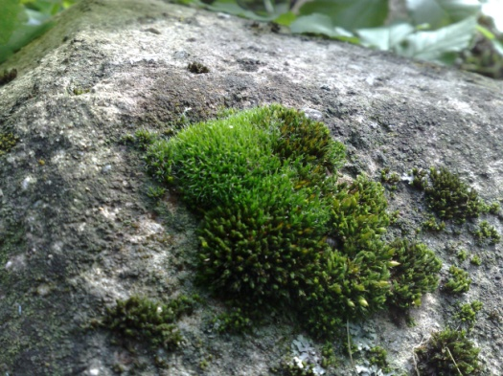
Mchy, tworząc gęste kępy, potrafią magazynować duże ilości wody. Są odporne na okresowe wysychanie. Nawet mocno wysuszone wracają do życia już w kilka godzin po ich ponownym zamoczeniu.

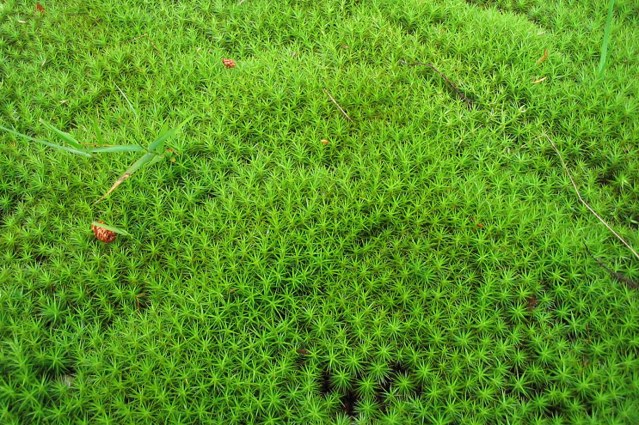

2. Poznaj budowę i wygląd mchów na przykładzie mchu płonnika.
- Mchy to rośliny o prostej budowie. Są drobne, mierzą od 1 do 10 cm

- Zamiast korzeni mają chwytniki, które są cienkimi, nitkowatymi wyrostkami łodygi. Przytrzymują one mech w podłożu. Pobierają nimi także wodę.
- Ulistniona łodyżka, która wytwarza substancje pokarmowe podczas fotosyntezy
- Trzonek, który nie przeprowadza fotosyntezy. Wszystkie substancje pokarmowe pobiera z ulistnionej łodyżki
- Zarodnia miejsce, w którym powstają zarodniki, ma kształt puszki, w której rozwijają sie zarodniki, gdy dojrzeją zarodnia otwiera się, a zarodniki wysypują się z zarodni. Z zarodników wyrastają młode rośliny.
- Mchy nie wytwarzają kwiatów, owoców ani nasion.

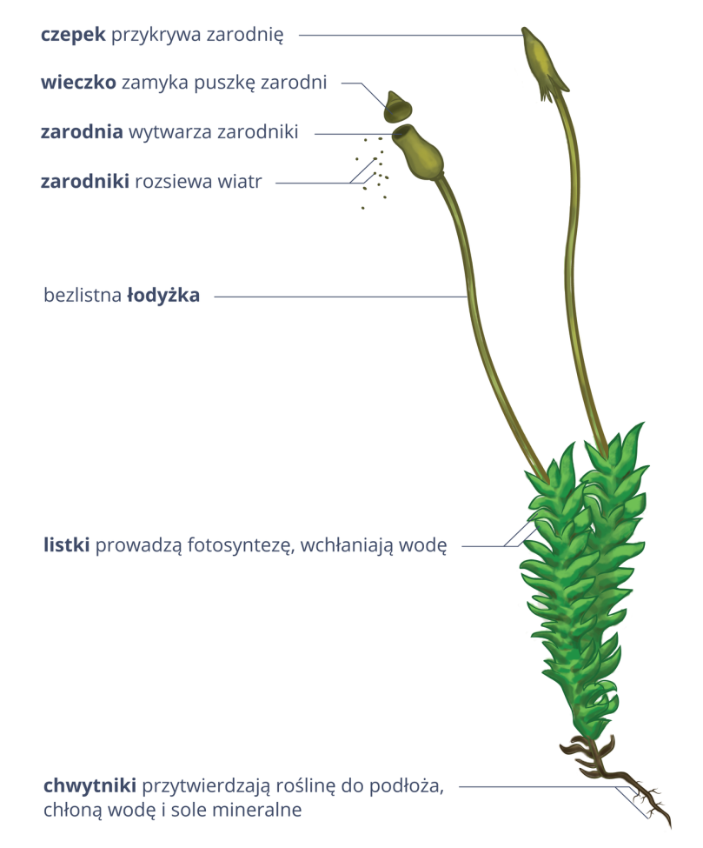
3. Wykonaj ćwiczenie 3 strona 80 w zeszycie ćwiczeń.
4. Dowiedz się jak rozmnażają się mchy.
Rozmnażanie mchów przebiega cyklicznie w dwóch etapach zwanych przemianą pokoleń. W jednym roślina rozmnaża się płciowo, w drugim bezpłciowo.
Pokoleniem rozmnażającym się płciowo jest zielona, ulistniona łodyżka posiadająca organy płciowe produkujące gamety.
Pokolenie bezpłciowe stanowi osadzona na niej bezlistna łodyżka z zarodnią. Cykl życiowy rozpoczyna zarodnik, z którego wyrasta kilkumilimetrowa, nitkowata zielona struktura zwana splątkiem. Daje ona początek licznym ulistnionym łodyżkom. Każda z nich na szczycie wytwarza plemniki albo komórki jajowe. Łodyżki rosną bardzo blisko siebie, dzięki czemu plemniki mogą w kroplach wody przepłynąć do komórek jajowych. Po zapłodnieniu na szczycie ulistnionej łodyżki wyrasta łodyżka z zarodnią rozmnażająca się bezpłciowo – przez zarodniki.
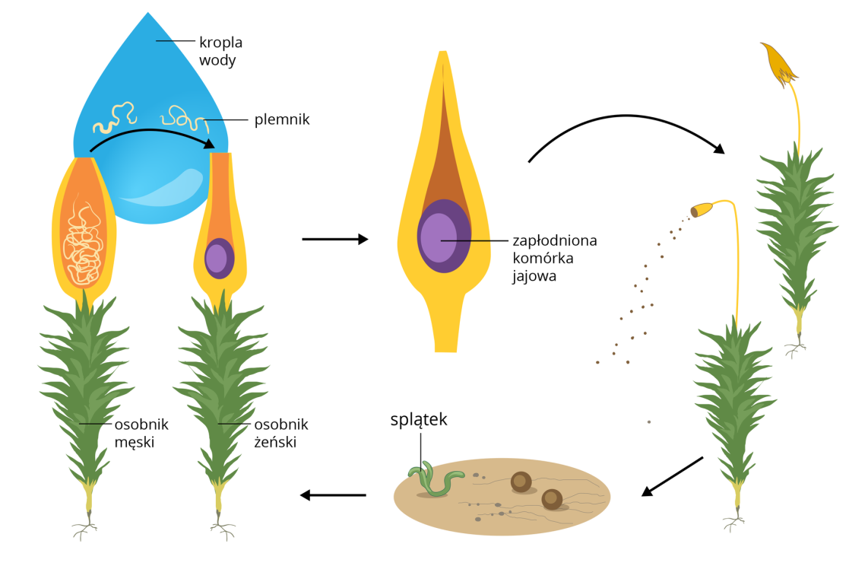
U mchów pokolenie płciowe pod wieloma względami przeważa nad pokoleniem bezpłciowym. Pokolenie płciowe ma postać samożywnej rośliny i jest znacznie większe od pokolenia bezpłciowego. Funkcjonuje przez cały cykl rozwojowy, natomiast łodyżka z zarodniami pojawia się zwykle na wiosnę i po wysianiu zarodników obumiera.
5. W celu utrwalenia zdobytych już wiadomości o mchach obejrzyj film: https://www.youtube.com/watch?v=KOPfvPtNqwQ&ab_channel=Biolog_geograf_aktywnie
Następnie wykonaj ćwiczenie 2 strona 79 i 4 strona 80 w zeszycie ćwiczeń.
6. Poznaj znaczenie mchów w przyrodzie i gospodarce człowieka.
Mchy mają duże znaczenie dla środowisk, w których występują ponieważ:
- są organizmami pionierskimi, to znaczy, że pojawiają się w miejscach, gdzie nie ma jeszcze gleby ani innych organizmów. Gromadzone przez mech drobiny piasku, woda oraz obumarłe szczątki roślin stanowią początki gleby zajmowanej następnie przez inne rośliny.

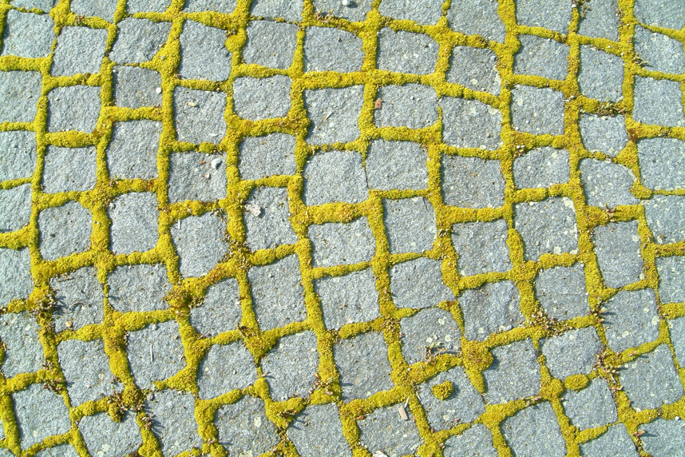
- magazynują duże ilości wody, co ma duże znaczenie w czasie ulewnych deszczy i topnienia śniegu, ponieważ zmniejsza ryzyko powodzi, oraz w czasie suszy zapobiega to wysychaniu gleby
- niektóre ptaki wykorzystują je do budowy gniazd
- stanowią pożywienie dla wielu zwierząt głównie ptaków i ssaków
- warstwa mchów i ściółki jest środowiskiem życia olbrzymiej liczby pierwotniaków, grzybów oraz zwierząt bezkręgowych (ślimaków, owadów, pająków) i drobnych kręgowców (żaby, jaszczurki, gryzonie).
- uczestniczą w procesie glebotwórczym
- chronią glebę przed erozją
- niegdyś wykorzystywane były do uszczelniania budynków
- niektóre są wykorzystywane do określenia poziomu zanieczyszczeń środowiska - ich organizmy gromadzą szkodliwe substancje
- za ich pomocą można wyznaczać kierunki świata jeżeli nie mamy kompasu, a chmury uniemożliwiają określenie kierunków za pomocą położenia Słońca lub gwiazd. Pamiętajmy jednak, że w gęstym lub wilgotnym lesie mech może porastać pnie ze wszystkich stron!

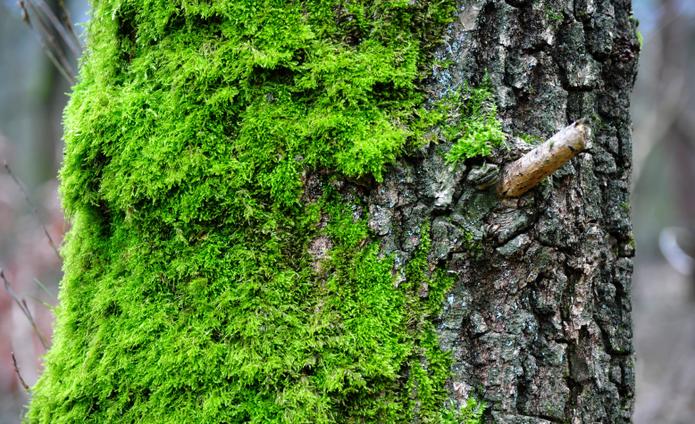
7. Następnie wykonaj ćwiczenie 5 i 6 strona 81 w zeszycie ćwiczeń.
8. Dowiedz się jak powstaje i do czego służy torf?
Torf ma liczne zastosowania w ogrodnictwie i rolnictwie, lecznictwie i kosmetyce. Z rozdrobnionego i wymieszanego z wodą torfu powstaje borowina wykorzystywana do rozgrzewających okładów i kąpieli o właściwościach przeciwzapalnych i bakteriobójczych.
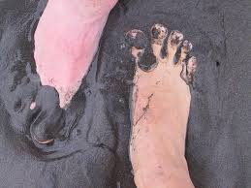
Z torfu wytwarza się również papier i tekturę. Doniczki wykonane z torfowej tektury są używane do produkcji rozsady roślin.
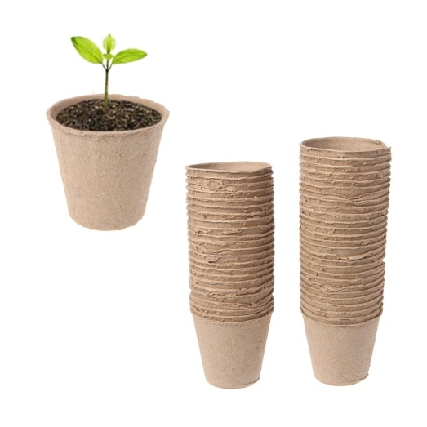
W Irlandii i Finlandii torf do tej pory jest spalany w celu uzyskania energii cieplnej i elektrycznej.

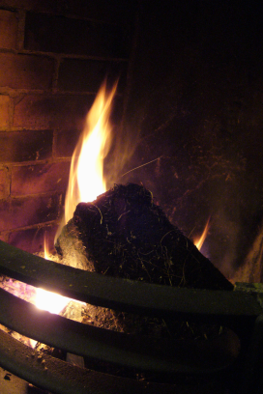
9. Podsumowanie. W celu utrwalenia zdobytych wiadomości obejrzyj film "Mchy": https://epodreczniki.pl/a/film/D1Ao2GiyX , a następnie:
Zapisz w zeszycie i zapamiętaj!
- Mchy obficie występują w wilgotnych środowiskach lądowych.
- Są to rośliny zarodnikowe zaliczane do organowców.
- Mchy są zbudowane z ulistnionej łodyżki, na której znajdują się organy płciowe, oraz łodyżki bezlistnej, na której rozwija się zarodnia.
- Mchy regulują krążenie wody w środowisku, są schronieniem i pokarmem dla zwierząt.
- Torf wykorzystywany jest w lecznictwie, ogrodnictwie oraz jako źródło opału.

Nie przesyłasz rozwiązań do nauczyciela.
Pozdrawiam
Magdalena Alama

